不 符 合 项 报 告（01）
审核领域及类型 | □QMS □EMS □OHSMS FSMS  食品安全管理体系：初次认证第（二）阶段
受审核方 | 厦门合利成环保科技有限公司
受审核部门 | 生产部 | 陪同人员 | 陈成吉
不符合事实描述:
2021-01-21，在原料库现场查看，未按照《前提方案》8.2条款的要求设置原辅料、包材入库的待检区域及待检标示。

上述事实不符合：□ GB/T 19001:2016 idt ISO 9001:2015标准 条款
□ GB/T 50430-2017标准 条款:
□ GB/T 24001-2016 idt ISO 14001:2015标准 条款
□ GB/T 28001-2011 idt OHSAS 18001:2007标准 条款
□ ISO45001：2018标准 条款相关要求
ISO22000：2018标准8.2条款相关要求

不符合性质：□严重 一般

审核员：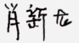 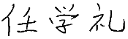 审核组长：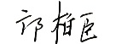 受审核方代表：
日 期：2021-01-21 日 期：2021-1-21 日 期：
纠正措施验证（包括验证的主要内容和结果）
整改基本符合，予以关闭，待下次审核时再现场确认

审核员： 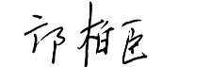 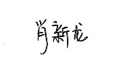 日期： 2021.1.26
不符合项纠正措施表
不符合项事实摘要：
2021-01-21，在原料库现场查看，未按照《前提方案》8.2条款的要求设置原辅料、包材入库的待检区域及待检标示。

纠正情况：
立即在原料库重新设置了待检验区域。

原因分析：
企业对区域划分要求不大了解，导致没有划出特定区域标识 。

纠正措施：
- 针对原料库重新设置了待检验区域并进行了标识；
- 针对仓库和品管人员进行了区域口头要求培训。

预定完成日期：2021-1-25
举一反三检查情况：
- 由人事行政人员每天进行例行检查，查看其他区域（成品区域、生产成型区域）进行了合理划分并保持。

受审核方纠正措施有效性的验证：

1、通过现场实地查看待检区域划分选择合理有效，来料时会先经过待检区域检查后入库。

验证人： 日期：
受审核方代表： 日期

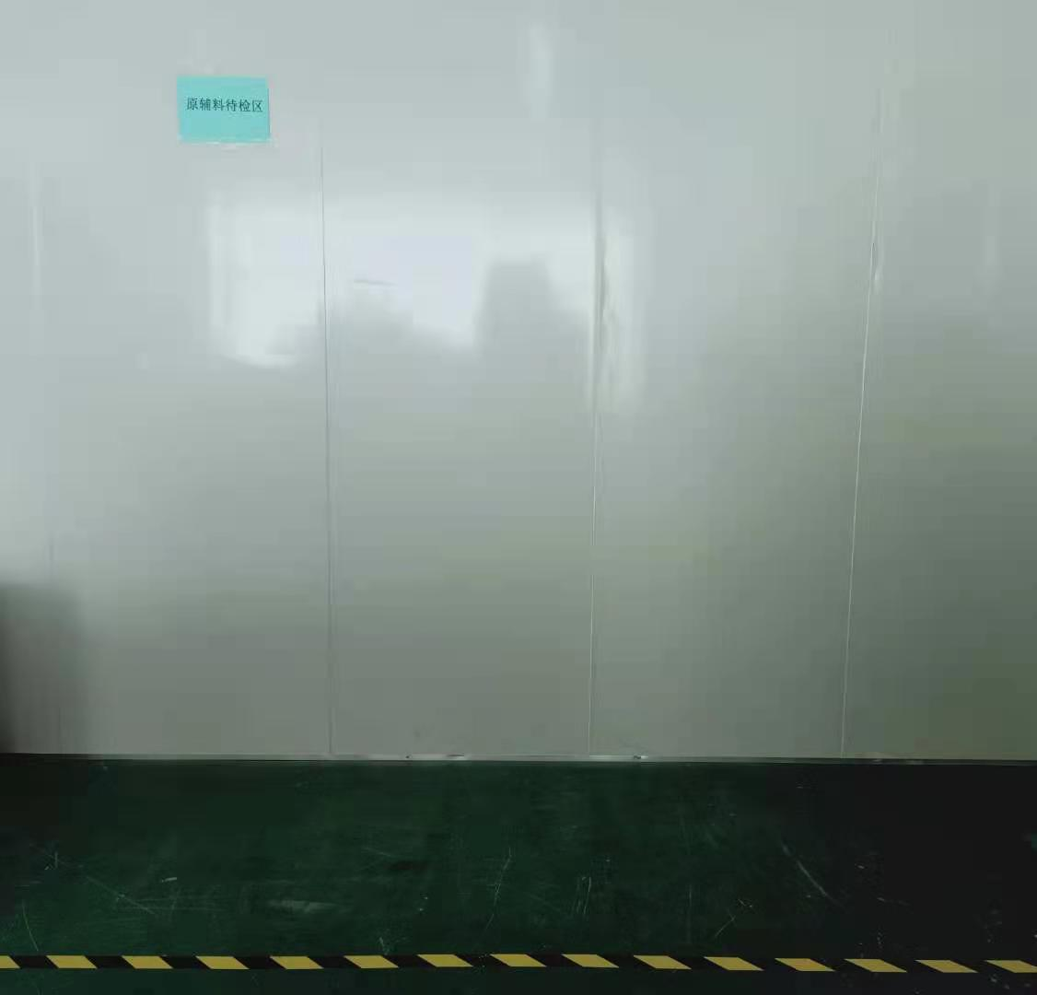

不 符 合 项 报 告（02）
审核领域及类型 | □QMS □EMS □OHSMS FSMS  食品安全管理体系：初次认证第（二）阶段
受审核方 | 厦门合利成环保科技有限公司
受审核部门 | 生产部 | 陪同人员 | 陈成吉
不符合事实描述:
2021-01-21，在成型车间现场查看，按照规定正负压成型机应监控记录运行参数（OPRP点）：合模时间1.6S-2S、工艺指标范围要求的温控参数±15℃、输入压力5-7MPa，但未提供证据表明对正负压成型机的合模时间、温度和输入压力参数进行了记录。

上述事实不符合：□ GB/T 19001:2016 idt ISO 9001:2015标准 条款
□ GB/T 50430-2017标准 条款:
□ GB/T 24001-2016 idt ISO 14001:2015标准 条款
□ GB/T 28001-2011 idt OHSAS 18001:2007标准 条款
□ ISO45001：2018标准 条款相关要求
ISO22000：2018标准8.5.4.4条款相关要求

不符合性质：□严重 一般

审核员： 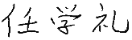 审核组长：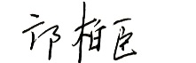 受审核方代表：
日 期：2021-1-21 日 期：20121-1-21 日 期：
纠正措施验证（包括验证的主要内容和结果）
整改基本符合，予以关闭，待下次审核时再现场确认

审核员： 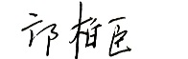 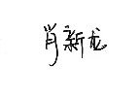 日期：2021.1.26
不符合项纠正措施表
不符合项事实摘要：
2021-01-21，在成型车间现场查看，按照规定正负压成型机应监控记录运行参数（OPRP点）：合模时间1.6S-2S、工艺指标范围要求的温控参数±15℃、输入压力5-7MPa，但未提供证据表明对正负压成型机的合模时间、温度和输入压力参数进行了记录。
纠正情况：
立即要求登记正负压成型机运行参数监控记录。

原因分析：
- 生产部负责人没有安排固定人员进行登记，导致工作没有保持执行。
- 无固定检验人员检查确认合模时间、温度和输入压力参数登记工作是否持续执行。

纠正措施：
- 生产部安排李青茂进行固定登记合模时间、温度和输入压力参数数据；
- 质管部安排林爱梅进行检查生产部登记的正确性、完成性。

预定完成日期：2021-1-25
举一反三检查情况：

检查了其它设备参数均有进行定时点检。

受审核方纠正措施有效性的验证：

验证检查记录数据有进行了填写并都在工艺指标范围内，人员工作执行情况有效。

验证人： 日期：
受审核方代表： 日期
